การเพิ่ม LAB ในโปรแกรม HOSXP_PCU ปี 56
จะได้เอาผลlabผู้ป่วยเรื้อรังคีย์เข้าได้ ได้ตังค์ด้วยนะครับ

1. เปิดโปรแกรม
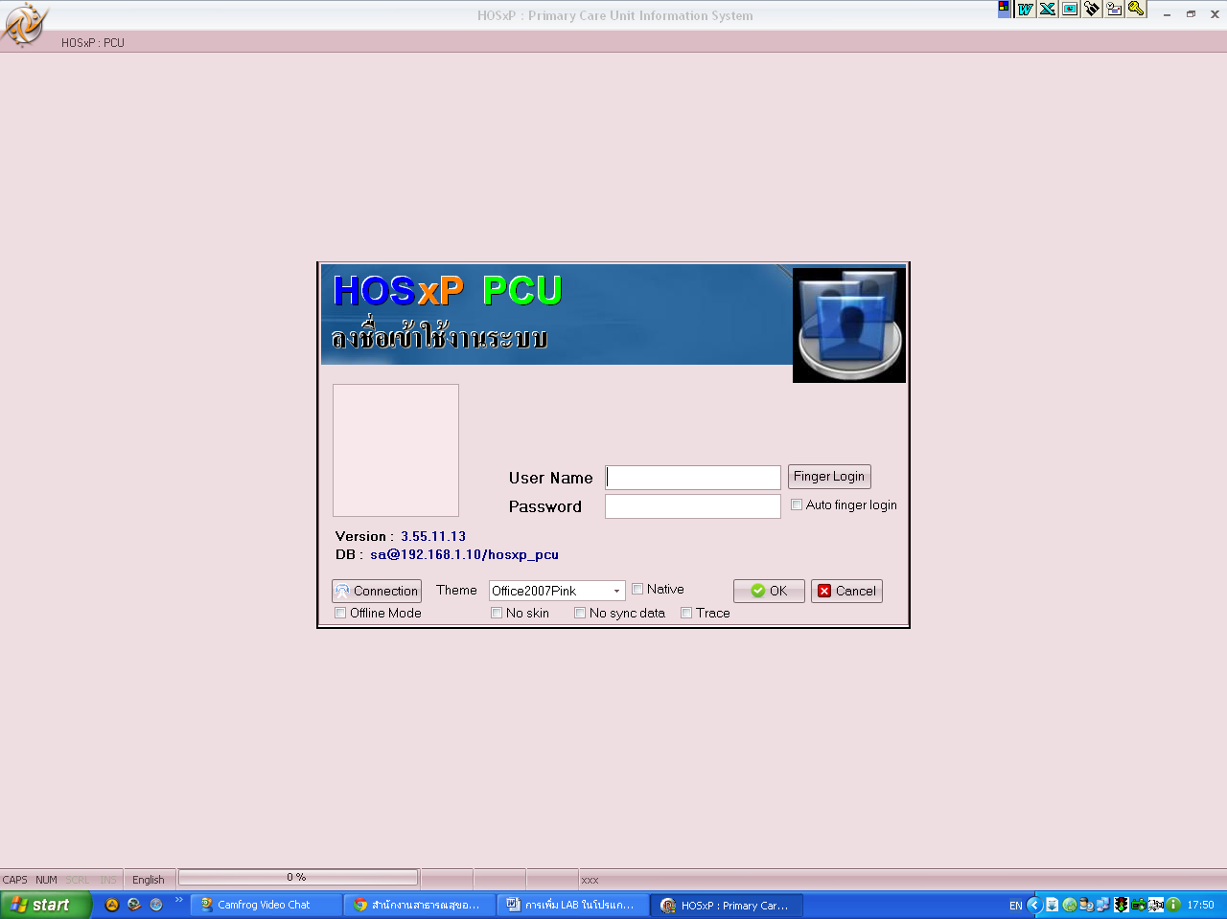

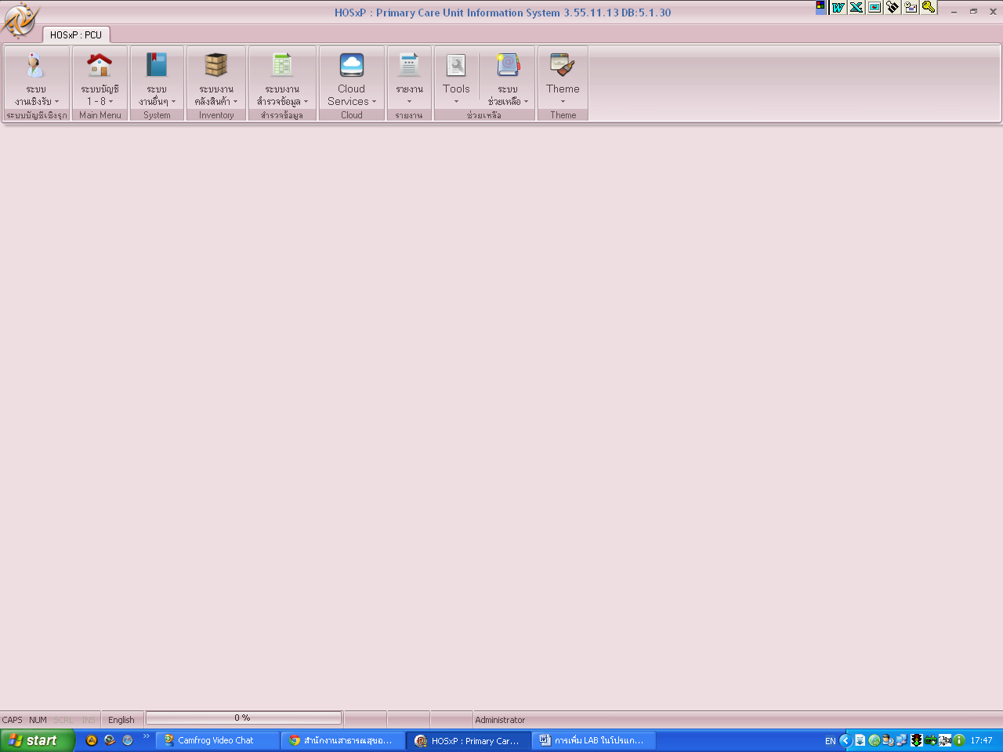
2.เลือก

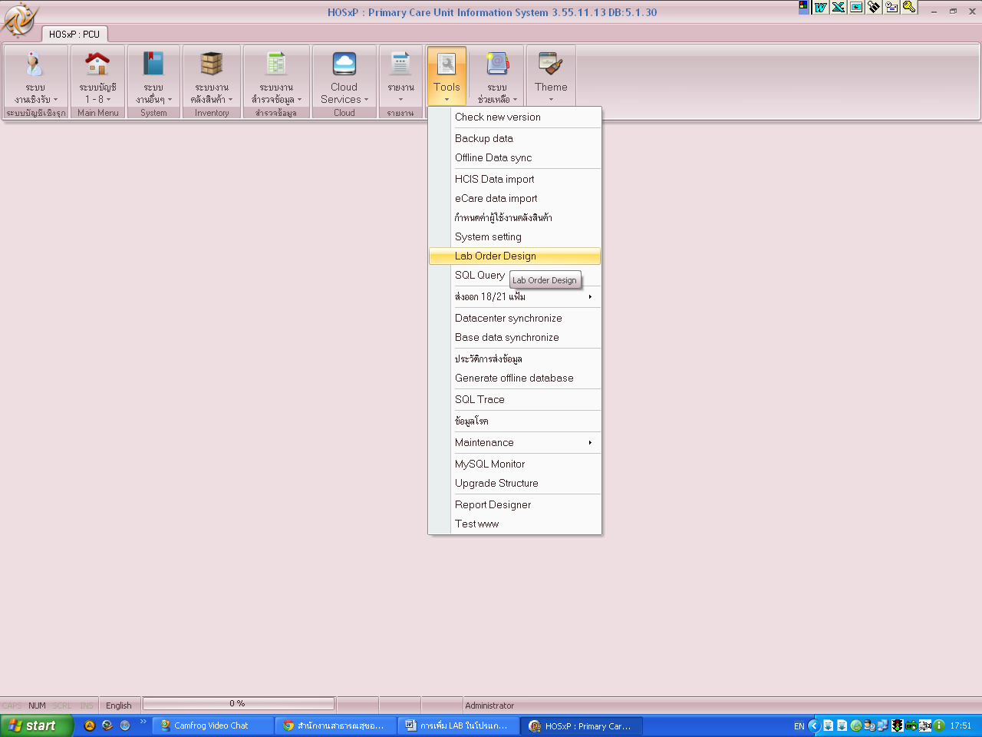
3.เลือก

4. จะปรากฏ 3 ตารางดังรูปให้(สามารถลากไปซ้าย-ขวาได้ ตามต้องการ)
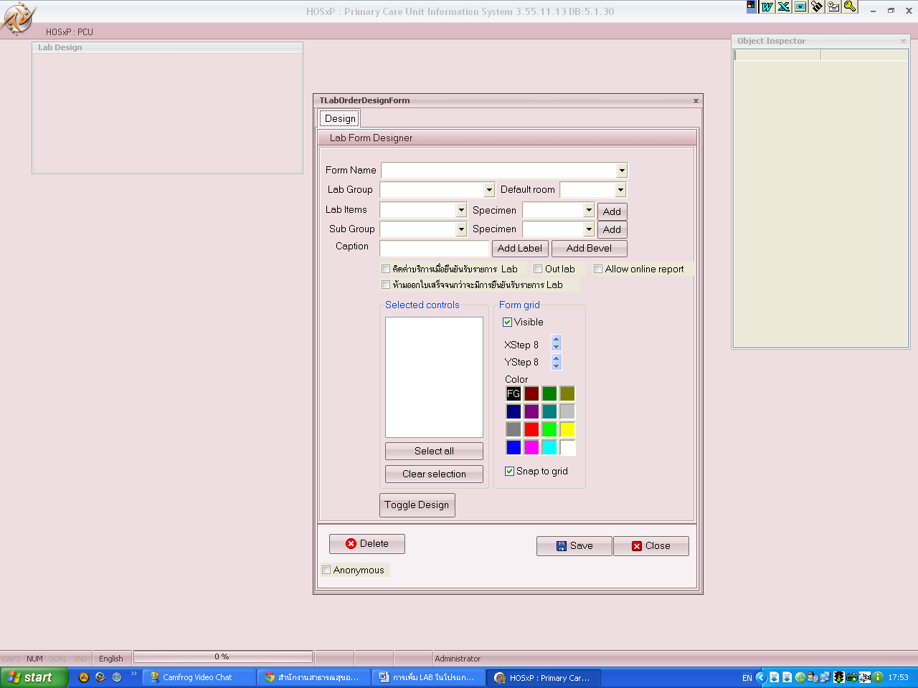

5.เลือกจะเพิ่มการตรวจอะไร ชื่อ lab อะไร ได้จาการตรวจอะไร
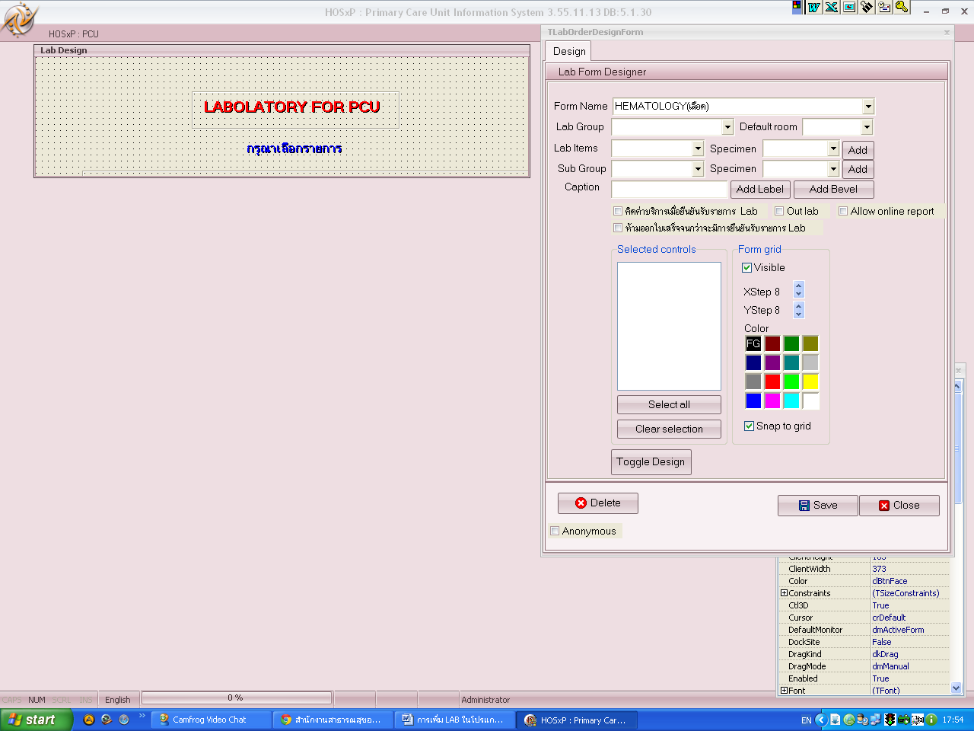

6.ยกตัวอย่างดังรูป แล้วเลือก add
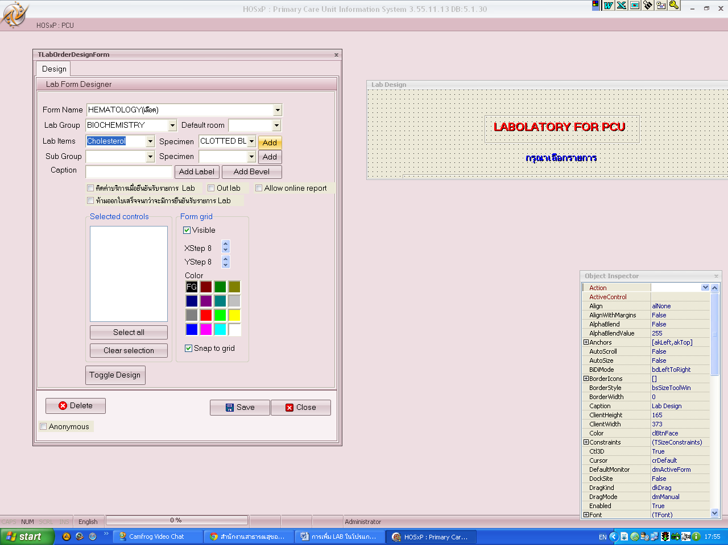

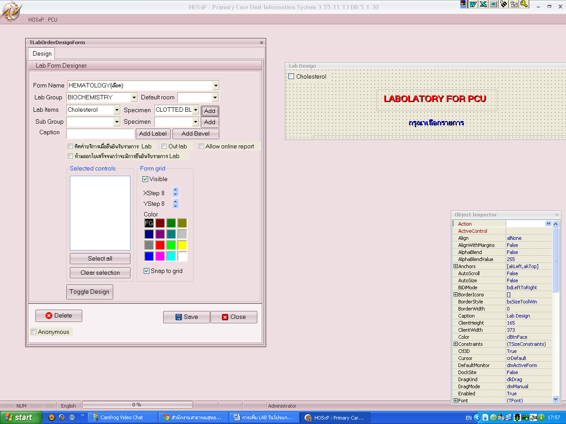
7.จะปรากฏ ดังรูป สามารถลากมาไว้ในช่องตารางแต่ละอัน ตามความพอใจ ถ้าจะเพิ่มLAB อีกก็ทำแบบเดิม

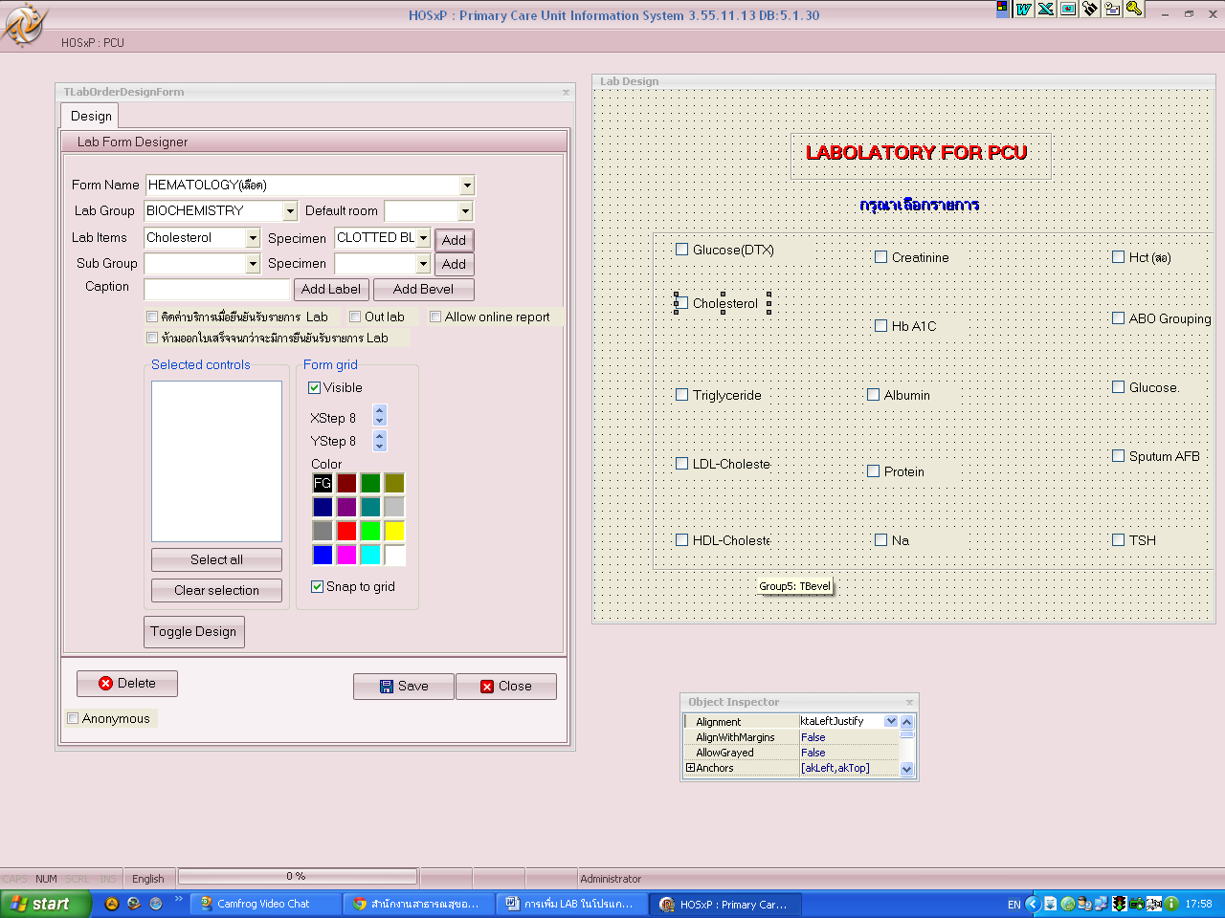
8.ยกตัวอย่างที่ทำแล้วดังรูป เมื่อพอใจแล้ว

9.เลือก Save แล้วเลือก
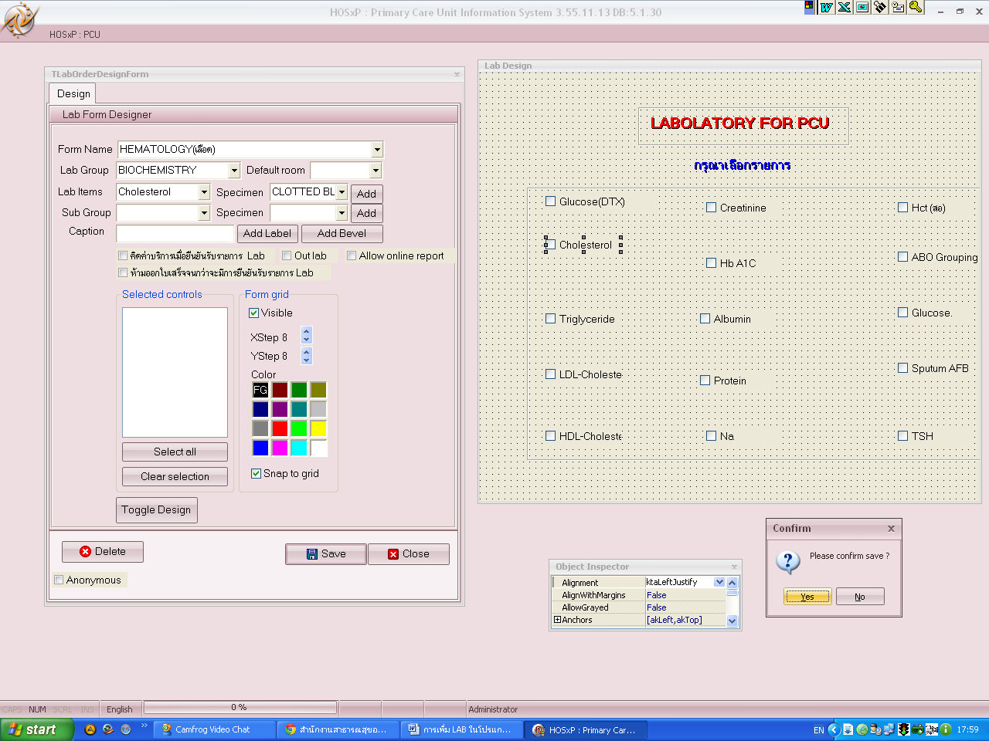

10. เลือก O.K อีกครั้ง เสร็จเรียบร้อย
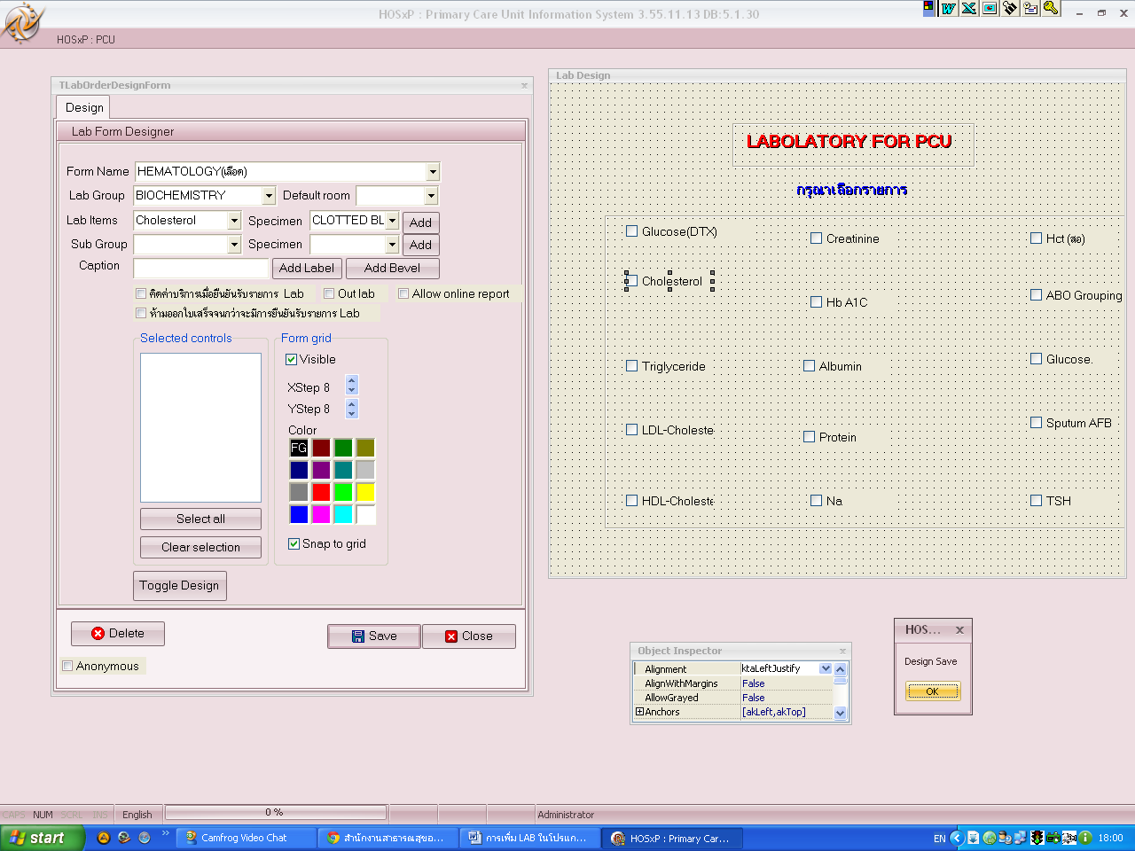

11.แล้วไปตรวจสอบว่า MATH LAB ยัง โดยที่ System setting
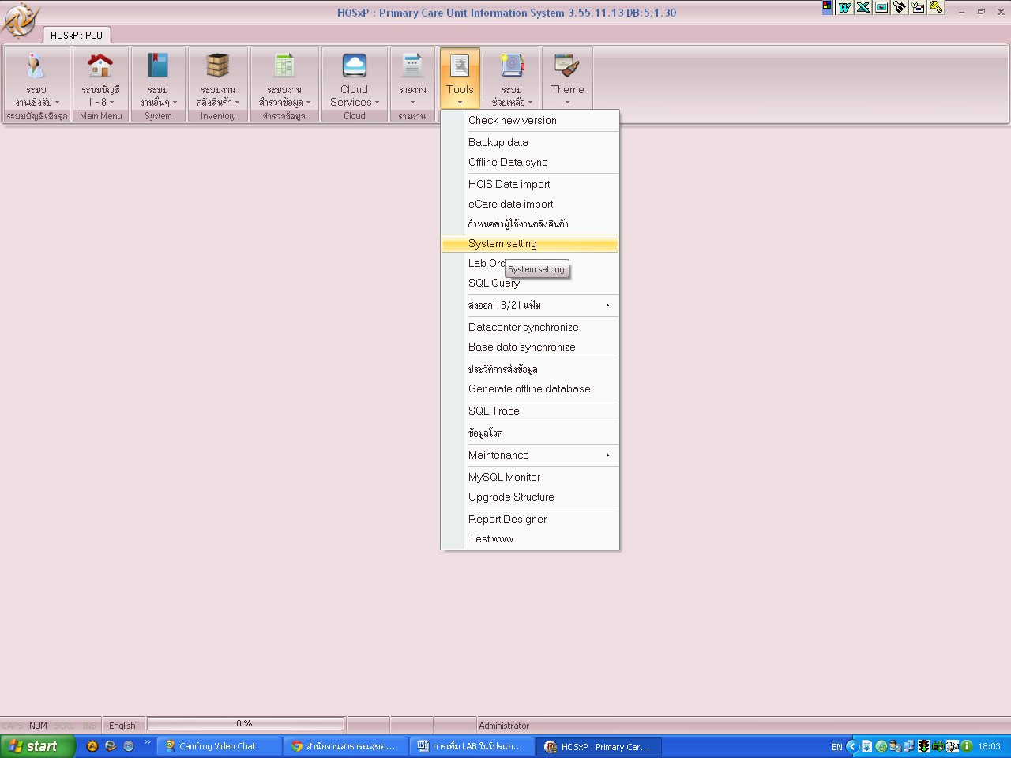

12. เลือก Lab link จับคู่ให้ 2 ช่องเหมือนกัน
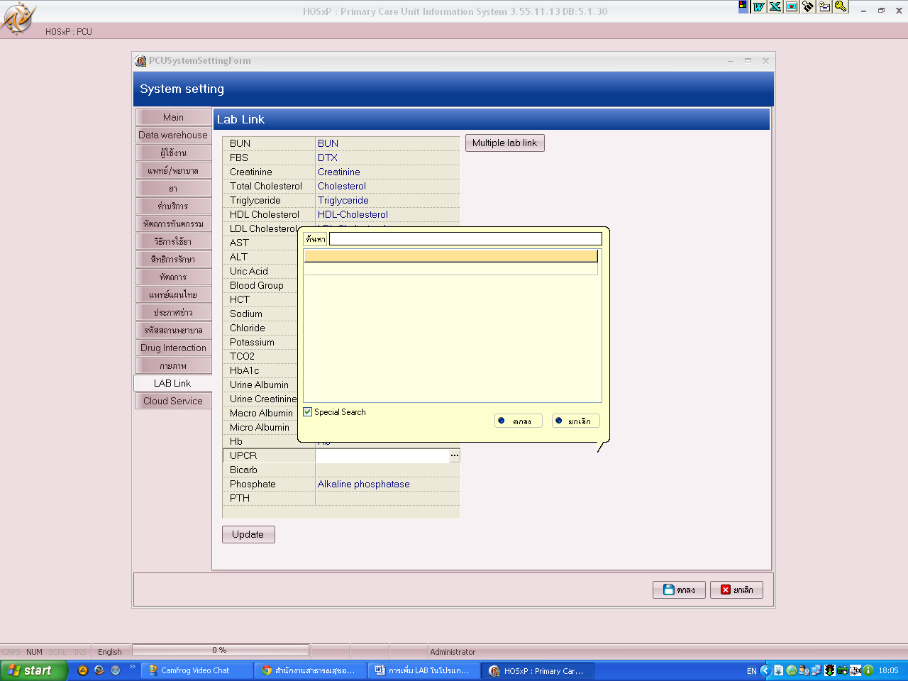

13.เสร็จแล้ว เลือก ตกลง เสร็จ
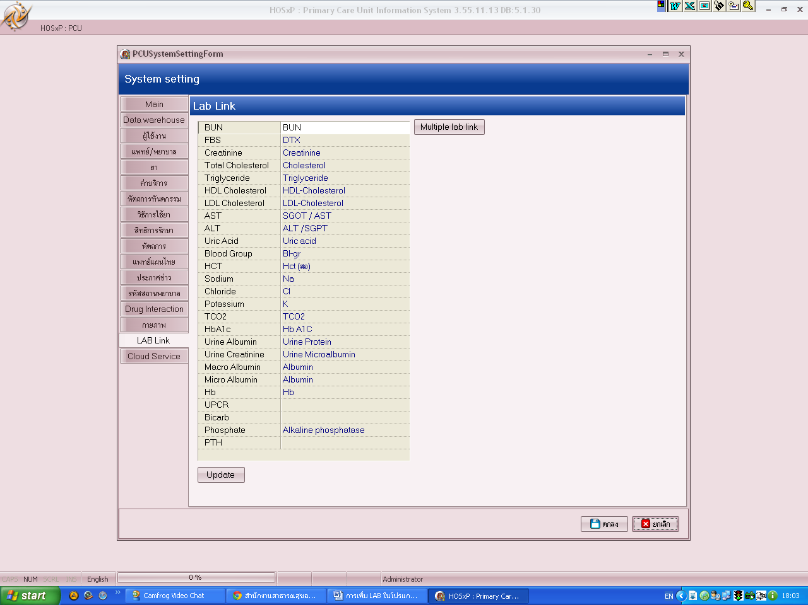

14.ไปเช็คดูตอนคีย์ผู้ป่วยอีกรอบ สั่ง lab แล้วขึ้นอย่างที่เราเพิ่มหรือเป่า ถ้าขึ้นก็ใช้งานได้เลยครับผม
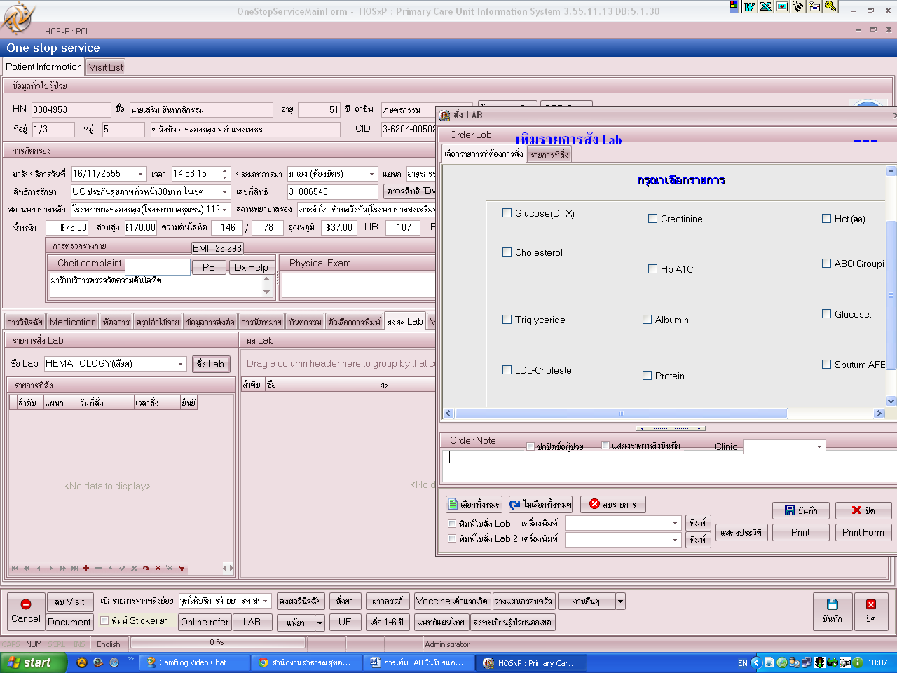

****ปล.สำหรับคนที่รู้แล้วขอโทษด้วยที่โพส แต่สำหรับคนที่ยังไม่ได้ทำให้ทำด้วยนะครับ
แต่ที่สำคัญให้แก้บัญชี 1 ให้ครบถ้วนมากที่สุด จะไม่ได้ error เยอะ(เงินน้อยนะจะบอกให้)

ใครมีรัยใหม่โพสให้ที่อื่นรู้บ้างนะครับจะได้ไปเหมือนๆกัน patya_boy3@hotmail.com

Line ครับ

